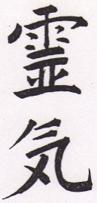
REIKI PULSE

Géry Cuvelier
Enseignant Reiki Pulse
Certifie que
Xxxx xxxxxxxxxx
A reçu la formation et
Peux transmettre ce système

2019 